中山醫學大學附設醫院立體停車場·綜合大樓新建工程交通影響評估(定稿本)

交通量調查
- 現況--服務水準評估分析
- 路段
基地主要聯外道路路段速率服務水準-平日
道路名稱 | 道路起迄 | 時段 | 方向 | 旅行速率 | 服務水準
建國南路 | 文心南路  東興路 | 晨峰 | 往東 | 29 | C
建國南路 | 文心南路  東興路 | 晨峰 | 往西 | 30 | B
建國南路 | 文心南路  東興路 | 昏峰 | 往東 | 30 | B
建國南路 | 文心南路  東興路 | 昏峰 | 往西 | 28 | C
建國北路 | 文心南路  校門口 | 晨峰 | 往東 | 25 | C
建國北路 | 文心南路  校門口 | 晨峰 | 往西 | 29 | C
建國北路 | 文心南路  校門口 | 昏峰 | 往東 | 23 | D
建國北路 | 文心南路  校門口 | 昏峰 | 往西 | 20 | D
建國北路 | 文心南路  昌明巷 | 晨峰 | 往東 | 25 | C
建國北路 | 文心南路  昌明巷 | 晨峰 | 往西 | 22 | D
建國北路 | 文心南路  昌明巷 | 昏峰 | 往東 | 24 | D
建國北路 | 文心南路  昌明巷 | 昏峰 | 往西 | 21 | D
文心南路 | 建國南路  建國北路 | 晨峰 | 往北 | 17 | E
文心南路 | 建國南路  建國北路 | 晨峰 | 往南 | 21 | D
文心南路 | 建國南路  建國北路 | 昏峰 | 往北 | 22 | D
文心南路 | 建國南路  建國北路 | 昏峰 | 往南 | 19 | E
文心南路 | 建國北路  大忠南街 | 晨峰 | 往北 | 28 | C
文心南路 | 建國北路  大忠南街 | 晨峰 | 往南 | 27 | C
文心南路 | 建國北路  大忠南街 | 昏峰 | 往北 | 27 | C
文心南路 | 建國北路  大忠南街 | 昏峰 | 往南 | 24 | D

基地主要聯外道路路段速率服務水準-假日
道路名稱 | 道路起迄 | 時段 | 方向 | 旅行速率 | 服務水準
建國南路 | 文心南路  東興路 | 晨峰 | 往東 | 35 | A
建國南路 | 文心南路  東興路 | 晨峰 | 往西 | 36 | A
建國南路 | 文心南路  東興路 | 昏峰 | 往東 | 36 | A
建國南路 | 文心南路  東興路 | 昏峰 | 往西 | 34 | B
建國北路 | 文心南路  校門口 | 晨峰 | 往東 | 30 | B
建國北路 | 文心南路  校門口 | 晨峰 | 往西 | 35 | A
建國北路 | 文心南路  校門口 | 昏峰 | 往東 | 28 | C
建國北路 | 文心南路  校門口 | 昏峰 | 往西 | 24 | D
建國北路 | 文心南路  昌明巷 | 晨峰 | 往東 | 30 | B
建國北路 | 文心南路  昌明巷 | 晨峰 | 往西 | 26 | C
建國北路 | 文心南路  昌明巷 | 昏峰 | 往東 | 29 | C
建國北路 | 文心南路  昌明巷 | 昏峰 | 往西 | 25 | C
文心南路 | 建國南路  建國北路 | 晨峰 | 往北 | 20 | D
文心南路 | 建國南路  建國北路 | 晨峰 | 往南 | 25 | C
文心南路 | 建國南路  建國北路 | 昏峰 | 往北 | 26 | C
文心南路 | 建國南路  建國北路 | 昏峰 | 往南 | 23 | D
文心南路 | 建國北路  大忠南街 | 晨峰 | 往北 | 34 | B
文心南路 | 建國北路  大忠南街 | 晨峰 | 往南 | 32 | B
文心南路 | 建國北路  大忠南街 | 昏峰 | 往北 | 32 | B
文心南路 | 建國北路  大忠南街 | 昏峰 | 往南 | 29 | C

- 路口
基地周邊路口服務水準分析-平日
路口 | 時段 | 方向 | 單方向  平均延滯(秒) | 服務水準 | 路口  整體延滯(秒) | 服務  水準
文心南路  ｜  三民西路 | 晨峰 | WB | 65.6 | E | 29.2 | B
文心南路  ｜  三民西路 | 晨峰 | SE | 16.0 | B | 29.2 | B
文心南路  ｜  三民西路 | 晨峰 | NW | 18.6 | B | 29.2 | B
文心南路  ｜  三民西路 | 昏峰 | WB | 31.1 | C | 24.7 | B
文心南路  ｜  三民西路 | 昏峰 | SE | 20.2 | B | 24.7 | B
文心南路  ｜  三民西路 | 昏峰 | NW | 25.5 | B | 24.7 | B
文心南路  ｜  建國北路一段 | 晨峰 | EB | 31.6 | C | 70.9 | E
文心南路  ｜  建國北路一段 | 晨峰 | WB | 326.7 | F | 70.9 | E
文心南路  ｜  建國北路一段 | 晨峰 | NB | 60.7 | E | 70.9 | E
文心南路  ｜  建國北路一段 | 晨峰 | SB | 18.1 | B | 70.9 | E
文心南路  ｜  建國北路一段 | 昏峰 | EB | 36.3 | C | 60.9 | E
文心南路  ｜  建國北路一段 | 昏峰 | WB | 91.2 | F | 60.9 | E
文心南路  ｜  建國北路一段 | 昏峰 | NB | 89.8 | F | 60.9 | E
文心南路  ｜  建國北路一段 | 昏峰 | SB | 24.4 | B | 60.9 | E
文心南路  ｜  建國南路一段 | 晨峰 | NB | 36.0 | C | 50.9 | D
文心南路  ｜  建國南路一段 | 晨峰 | SB | 56.6 | D | 50.9 | D
文心南路  ｜  建國南路一段 | 晨峰 | NE | 4.3 | A | 50.9 | D
文心南路  ｜  建國南路一段 | 晨峰 | SW | 77.3 | E | 50.9 | D
文心南路  ｜  建國南路一段 | 昏峰 | NB | 47.4 | D | 67.0 | E
文心南路  ｜  建國南路一段 | 昏峰 | SB | 50.1 | D | 67.0 | E
文心南路  ｜  建國南路一段 | 昏峰 | NE | 1.7 | A | 67.0 | E
文心南路  ｜  建國南路一段 | 昏峰 | SW | 138.6 | F | 67.0 | E

基地周邊路口服務水準分析-平日
路口 | 時段 | 方向 | 單方向  平均延滯(秒) | 服務水準 | 路口  整體延滯(秒) | 服務  水準
文心南路  ｜  復興北路 | 晨峰 | SE | 22.6 | B | 182.1 | F
文心南路  ｜  復興北路 | 晨峰 | NW | 42.2 | C | 182.1 | F
文心南路  ｜  復興北路 | 晨峰 | NE | 354.0 | F | 182.1 | F
文心南路  ｜  復興北路 | 晨峰 | SW | 386.5 | F | 182.1 | F
文心南路  ｜  復興北路 | 昏峰 | NB | 31.9 | C | 120.8 | F
文心南路  ｜  復興北路 | 昏峰 | SB | 44.5 | C | 120.8 | F
文心南路  ｜  復興北路 | 昏峰 | NE | 239.5 | F | 120.8 | F
文心南路  ｜  復興北路 | 昏峰 | SW | 196.0 | F | 120.8 | F
建國北路一段  ｜  校門口 | 晨峰 | EB | 6.5 | A | 6.0 | A
建國北路一段  ｜  校門口 | 晨峰 | WB | 5.1 | A | 6.0 | A
建國北路一段  ｜  校門口 | 晨峰 | SE | 42.0 | C | 6.0 | A
建國北路一段  ｜  校門口 | 昏峰 | EB | 7.2 | A | 6.3 | A
建國北路一段  ｜  校門口 | 昏峰 | WB | 4.4 | A | 6.3 | A
建國北路一段  ｜  校門口 | 昏峰 | SE | 36.7 | C | 6.3 | A
建國南路一段  ｜  東興路一段 | 晨峰 | NW | 9.3 | A | 14.5 | A
建國南路一段  ｜  東興路一段 | 晨峰 | NE | 16.5 | B | 14.5 | A
建國南路一段  ｜  東興路一段 | 晨峰 | SW | 15.1 | B | 14.5 | A
建國南路一段  ｜  東興路一段 | 昏峰 | NW | 17.7 | B | 26.1 | B
建國南路一段  ｜  東興路一段 | 昏峰 | NE | 34.3 | C | 26.1 | B
建國南路一段  ｜  東興路一段 | 昏峰 | SW | 23.7 | B | 26.1 | B
昌明巷  ｜  建國北路一段 | 晨峰 | EB | 40.1 | C | 70.8 | E
昌明巷  ｜  建國北路一段 | 晨峰 | WB | 52.8 | D | 70.8 | E
昌明巷  ｜  建國北路一段 | 晨峰 | NB | 212.2 | F | 70.8 | E
昌明巷  ｜  建國北路一段 | 晨峰 | SB | 12.7 | A | 70.8 | E
昌明巷  ｜  建國北路一段 | 昏峰 | EB | 39.8 | C | 42.1 | C
昌明巷  ｜  建國北路一段 | 昏峰 | WB | 39.4 | C | 42.1 | C
昌明巷  ｜  建國北路一段 | 昏峰 | NB | 57.1 | D | 42.1 | C
昌明巷  ｜  建國北路一段 | 昏峰 | SB | 44.1 | C | 42.1 | C

基地周邊路口服務水準分析-假日
路口 | 時段 | 方向 | 單方向  平均延滯(秒) | 服務水準 | 路口  整體延滯(秒) | 服務  水準
文心南路  ｜  三民西路二段 | 晨峰 | EB | 32.2 | C | 22.3 | B
文心南路  ｜  三民西路二段 | 晨峰 | WB | 21.8 | B | 22.3 | B
文心南路  ｜  三民西路二段 | 晨峰 | NB | 17.2 | B | 22.3 | B
文心南路  ｜  三民西路二段 | 昏峰 | EB | 34.2 | C | 23.7 | B
文心南路  ｜  三民西路二段 | 昏峰 | WB | 19.4 | B | 23.7 | B
文心南路  ｜  三民西路二段 | 昏峰 | NB | 22.9 | B | 23.7 | B
文心南路  ｜  建國北路一段 | 晨峰 | EB | 59.3 | D | 39.9 | C
文心南路  ｜  建國北路一段 | 晨峰 | WB | 41.6 | C | 39.9 | C
文心南路  ｜  建國北路一段 | 晨峰 | NB | 34.4 | C | 39.9 | C
文心南路  ｜  建國北路一段 | 晨峰 | SB | 34.2 | C | 39.9 | C
文心南路  ｜  建國北路一段 | 昏峰 | EB | 30.9 | C | 31.6 | C
文心南路  ｜  建國北路一段 | 昏峰 | WB | 32.5 | C | 31.6 | C
文心南路  ｜  建國北路一段 | 昏峰 | NB | 42.8 | C | 31.6 | C
文心南路  ｜  建國北路一段 | 昏峰 | SB | 18.3 | B | 31.6 | C
文心南路  ｜  復興北路 | 晨峰 | NB | 31.4 | C | 44.0 | C
文心南路  ｜  復興北路 | 晨峰 | SB | 40.5 | C | 44.0 | C
文心南路  ｜  復興北路 | 晨峰 | NE | 52.0 | D | 44.0 | C
文心南路  ｜  復興北路 | 晨峰 | SW | 55.6 | D | 44.0 | C
文心南路  ｜  復興北路 | 昏峰 | NB | 31.0 | C | 59.5 | D
文心南路  ｜  復興北路 | 昏峰 | SB | 45.1 | D | 59.5 | D
文心南路  ｜  復興北路 | 昏峰 | NE | 99.9 | F | 59.5 | D
文心南路  ｜  復興北路 | 昏峰 | SW | 64.3 | E | 59.5 | D
基地周邊路口服務水準分析-假日
路口 | 時段 | 方向 | 單方向  平均延滯(秒) | 服務水準 | 路口  整體延滯(秒) | 服務  水準
文心南路  ｜  建國南路一段 | 晨峰 | SB | 17.7 | B | 22.7 | B
文心南路  ｜  建國南路一段 | 晨峰 | NW | 25.5 | B | 22.7 | B
文心南路  ｜  建國南路一段 | 晨峰 | NE | 33.4 | C | 22.7 | B
文心南路  ｜  建國南路一段 | 晨峰 | SW | 19.1 | B | 22.7 | B
文心南路  ｜  建國南路一段 | 昏峰 | SB | 49.7 | C | 22.5 | B
文心南路  ｜  建國南路一段 | 昏峰 | NW | 52.7 | D | 22.5 | B
文心南路  ｜  建國南路一段 | 昏峰 | NE | 1.2 | A | 22.5 | B
文心南路  ｜  建國南路一段 | 昏峰 | SW | 35.1 | C | 22.5 | B
建國北路一段  ｜  校門口 | 晨峰 | EB | 4.7 | A | 4.1 | A
建國北路一段  ｜  校門口 | 晨峰 | WB | 3.8 | A | 4.1 | A
建國北路一段  ｜  校門口 | 晨峰 | SE | 0.8 | A | 4.1 | A
建國北路一段  ｜  校門口 | 昏峰 | EB | 5.3 | A | 5.2 | A
建國北路一段  ｜  校門口 | 昏峰 | WB | 4.0 | A | 5.2 | A
建國北路一段  ｜  校門口 | 昏峰 | SE | 36.9 | C | 5.2 | A
建國南路一段  ｜  東興路一段 | 晨峰 | NW | 16.8 | B | 22.1 | B
建國南路一段  ｜  東興路一段 | 晨峰 | NE | 16.9 | B | 22.1 | B
建國南路一段  ｜  東興路一段 | 晨峰 | SW | 29.5 | B | 22.1 | B
建國南路一段  ｜  東興路一段 | 昏峰 | NW | 13.8 | A | 21.6 | B
建國南路一段  ｜  東興路一段 | 昏峰 | NE | 22.2 | B | 21.6 | B
建國南路一段  ｜  東興路一段 | 昏峰 | SW | 24.6 | B | 21.6 | B
昌明巷  ｜  建國北路一段 | 晨峰 | EB | 53.2 | D | 50.7 | D
昌明巷  ｜  建國北路一段 | 晨峰 | WB | 60.2 | D | 50.7 | D
昌明巷  ｜  建國北路一段 | 晨峰 | NB | 28.1 | B | 50.7 | D
昌明巷  ｜  建國北路一段 | 晨峰 | SB | 0.1 | A | 50.7 | D
昌明巷  ｜  建國北路一段 | 昏峰 | EB | 39.8 | C | 37.2 | C
昌明巷  ｜  建國北路一段 | 昏峰 | WB | 33.4 | C | 37.2 | C
昌明巷  ｜  建國北路一段 | 昏峰 | NB | 40.7 | C | 37.2 | C
昌明巷  ｜  建國北路一段 | 昏峰 | SB | 1.0 | A | 37.2 | C

- 目標年開發前--服務水準評估分析
- 路段
基地主要聯外道路路段速率服務水準-平日
道路名稱 | 道路起迄 | 時段 | 方向 | 旅行速率 | 服務水準
建國南路 | 文心南路  東興路 | 晨峰 | 往東 | 29 | C
建國南路 | 文心南路  東興路 | 晨峰 | 往西 | 30 | B
建國南路 | 文心南路  東興路 | 昏峰 | 往東 | 30 | B
建國南路 | 文心南路  東興路 | 昏峰 | 往西 | 28 | C
建國北路 | 文心南路  校門口 | 晨峰 | 往東 | 25 | C
建國北路 | 文心南路  校門口 | 晨峰 | 往西 | 29 | C
建國北路 | 文心南路  校門口 | 昏峰 | 往東 | 23 | D
建國北路 | 文心南路  校門口 | 昏峰 | 往西 | 20 | D
建國北路 | 文心南路  昌明巷 | 晨峰 | 往東 | 25 | C
建國北路 | 文心南路  昌明巷 | 晨峰 | 往西 | 22 | D
建國北路 | 文心南路  昌明巷 | 昏峰 | 往東 | 24 | D
建國北路 | 文心南路  昌明巷 | 昏峰 | 往西 | 21 | D
文心南路 | 建國南路  建國北路 | 晨峰 | 往北 | 17 | E
文心南路 | 建國南路  建國北路 | 晨峰 | 往南 | 21 | D
文心南路 | 建國南路  建國北路 | 昏峰 | 往北 | 22 | D
文心南路 | 建國南路  建國北路 | 昏峰 | 往南 | 19 | E
文心南路 | 建國北路  大忠南街 | 晨峰 | 往北 | 28 | C
文心南路 | 建國北路  大忠南街 | 晨峰 | 往南 | 27 | C
文心南路 | 建國北路  大忠南街 | 昏峰 | 往北 | 27 | C
文心南路 | 建國北路  大忠南街 | 昏峰 | 往南 | 24 | D

基地主要聯外道路路段速率服務水準-假日
道路名稱 | 道路起迄 | 時段 | 方向 | 旅行速率 | 服務水準
建國南路 | 文心南路  東興路 | 晨峰 | 往東 | 35 | A
建國南路 | 文心南路  東興路 | 晨峰 | 往西 | 36 | A
建國南路 | 文心南路  東興路 | 昏峰 | 往東 | 36 | A
建國南路 | 文心南路  東興路 | 昏峰 | 往西 | 34 | B
建國北路 | 文心南路  校門口 | 晨峰 | 往東 | 30 | B
建國北路 | 文心南路  校門口 | 晨峰 | 往西 | 35 | A
建國北路 | 文心南路  校門口 | 昏峰 | 往東 | 28 | C
建國北路 | 文心南路  校門口 | 昏峰 | 往西 | 24 | D
建國北路 | 文心南路  昌明巷 | 晨峰 | 往東 | 30 | B
建國北路 | 文心南路  昌明巷 | 晨峰 | 往西 | 26 | C
建國北路 | 文心南路  昌明巷 | 昏峰 | 往東 | 29 | C
建國北路 | 文心南路  昌明巷 | 昏峰 | 往西 | 25 | C
文心南路 | 建國南路  建國北路 | 晨峰 | 往北 | 20 | D
文心南路 | 建國南路  建國北路 | 晨峰 | 往南 | 25 | C
文心南路 | 建國南路  建國北路 | 昏峰 | 往北 | 26 | C
文心南路 | 建國南路  建國北路 | 昏峰 | 往南 | 23 | D
文心南路 | 建國北路  大忠南街 | 晨峰 | 往北 | 34 | B
文心南路 | 建國北路  大忠南街 | 晨峰 | 往南 | 32 | B
文心南路 | 建國北路  大忠南街 | 昏峰 | 往北 | 32 | B
文心南路 | 建國北路  大忠南街 | 昏峰 | 往南 | 29 | C

- 路口
基地周邊路口服務水準分析-平日
路口 | 時段 | 方向 | 單方向  平均延滯(秒) | 服務水準 | 路口  整體延滯(秒) | 服務  水準
文心南路  ｜  三民西路 | 晨峰 | WB | 65.6 | E | 29.2 | B
文心南路  ｜  三民西路 | 晨峰 | SE | 16.0 | B | 29.2 | B
文心南路  ｜  三民西路 | 晨峰 | NW | 18.6 | B | 29.2 | B
文心南路  ｜  三民西路 | 昏峰 | WB | 31.1 | C | 24.7 | B
文心南路  ｜  三民西路 | 昏峰 | SE | 20.2 | B | 24.7 | B
文心南路  ｜  三民西路 | 昏峰 | NW | 25.5 | B | 24.7 | B
文心南路  ｜  建國北路一段 | 晨峰 | EB | 31.6 | C | 70.9 | E
文心南路  ｜  建國北路一段 | 晨峰 | WB | 326.7 | F | 70.9 | E
文心南路  ｜  建國北路一段 | 晨峰 | NB | 60.7 | E | 70.9 | E
文心南路  ｜  建國北路一段 | 晨峰 | SB | 18.1 | B | 70.9 | E
文心南路  ｜  建國北路一段 | 昏峰 | EB | 36.3 | C | 60.9 | E
文心南路  ｜  建國北路一段 | 昏峰 | WB | 91.2 | F | 60.9 | E
文心南路  ｜  建國北路一段 | 昏峰 | NB | 89.8 | F | 60.9 | E
文心南路  ｜  建國北路一段 | 昏峰 | SB | 24.4 | B | 60.9 | E
文心南路  ｜  建國南路一段 | 晨峰 | NB | 36.0 | C | 50.9 | D
文心南路  ｜  建國南路一段 | 晨峰 | SB | 56.6 | D | 50.9 | D
文心南路  ｜  建國南路一段 | 晨峰 | NE | 4.3 | A | 50.9 | D
文心南路  ｜  建國南路一段 | 晨峰 | SW | 77.3 | E | 50.9 | D
文心南路  ｜  建國南路一段 | 昏峰 | NB | 47.4 | D | 67.0 | E
文心南路  ｜  建國南路一段 | 昏峰 | SB | 50.1 | D | 67.0 | E
文心南路  ｜  建國南路一段 | 昏峰 | NE | 1.7 | A | 67.0 | E
文心南路  ｜  建國南路一段 | 昏峰 | SW | 138.6 | F | 67.0 | E

基地周邊路口服務水準分析-平日
路口 | 時段 | 方向 | 單方向  平均延滯(秒) | 服務水準 | 路口  整體延滯(秒) | 服務  水準
文心南路  ｜  復興北路 | 晨峰 | SE | 22.6 | B | 182.1 | F
文心南路  ｜  復興北路 | 晨峰 | NW | 42.2 | C | 182.1 | F
文心南路  ｜  復興北路 | 晨峰 | NE | 354.0 | F | 182.1 | F
文心南路  ｜  復興北路 | 晨峰 | SW | 386.5 | F | 182.1 | F
文心南路  ｜  復興北路 | 昏峰 | NB | 31.9 | C | 120.8 | F
文心南路  ｜  復興北路 | 昏峰 | SB | 44.5 | C | 120.8 | F
文心南路  ｜  復興北路 | 昏峰 | NE | 239.5 | F | 120.8 | F
文心南路  ｜  復興北路 | 昏峰 | SW | 196.0 | F | 120.8 | F
建國北路一段  ｜  校門口 | 晨峰 | EB | 6.5 | A | 6.0 | A
建國北路一段  ｜  校門口 | 晨峰 | WB | 5.1 | A | 6.0 | A
建國北路一段  ｜  校門口 | 晨峰 | SE | 42.0 | C | 6.0 | A
建國北路一段  ｜  校門口 | 昏峰 | EB | 7.2 | A | 6.3 | A
建國北路一段  ｜  校門口 | 昏峰 | WB | 4.4 | A | 6.3 | A
建國北路一段  ｜  校門口 | 昏峰 | SE | 36.7 | C | 6.3 | A
建國南路一段  ｜  東興路一段 | 晨峰 | NW | 9.3 | A | 14.5 | A
建國南路一段  ｜  東興路一段 | 晨峰 | NE | 16.5 | B | 14.5 | A
建國南路一段  ｜  東興路一段 | 晨峰 | SW | 15.1 | B | 14.5 | A
建國南路一段  ｜  東興路一段 | 昏峰 | NW | 17.7 | B | 26.1 | B
建國南路一段  ｜  東興路一段 | 昏峰 | NE | 34.3 | C | 26.1 | B
建國南路一段  ｜  東興路一段 | 昏峰 | SW | 23.7 | B | 26.1 | B
昌明巷  ｜  建國北路一段 | 晨峰 | EB | 40.1 | C | 70.8 | E
昌明巷  ｜  建國北路一段 | 晨峰 | WB | 52.8 | D | 70.8 | E
昌明巷  ｜  建國北路一段 | 晨峰 | NB | 212.2 | F | 70.8 | E
昌明巷  ｜  建國北路一段 | 晨峰 | SB | 12.7 | A | 70.8 | E
昌明巷  ｜  建國北路一段 | 昏峰 | EB | 39.8 | C | 42.1 | C
昌明巷  ｜  建國北路一段 | 昏峰 | WB | 39.4 | C | 42.1 | C
昌明巷  ｜  建國北路一段 | 昏峰 | NB | 57.1 | D | 42.1 | C
昌明巷  ｜  建國北路一段 | 昏峰 | SB | 44.1 | C | 42.1 | C

基地周邊路口服務水準分析-假日
路口 | 時段 | 方向 | 單方向  平均延滯(秒) | 服務水準 | 路口  整體延滯(秒) | 服務  水準
文心南路  ｜  三民西路二段 | 晨峰 | EB | 32.2 | C | 22.3 | B
文心南路  ｜  三民西路二段 | 晨峰 | WB | 21.8 | B | 22.3 | B
文心南路  ｜  三民西路二段 | 晨峰 | NB | 17.2 | B | 22.3 | B
文心南路  ｜  三民西路二段 | 昏峰 | EB | 34.2 | C | 23.7 | B
文心南路  ｜  三民西路二段 | 昏峰 | WB | 19.4 | B | 23.7 | B
文心南路  ｜  三民西路二段 | 昏峰 | NB | 22.9 | B | 23.7 | B
文心南路  ｜  建國北路一段 | 晨峰 | EB | 59.3 | D | 39.9 | C
文心南路  ｜  建國北路一段 | 晨峰 | WB | 41.6 | C | 39.9 | C
文心南路  ｜  建國北路一段 | 晨峰 | NB | 34.4 | C | 39.9 | C
文心南路  ｜  建國北路一段 | 晨峰 | SB | 34.2 | C | 39.9 | C
文心南路  ｜  建國北路一段 | 昏峰 | EB | 30.9 | C | 31.6 | C
文心南路  ｜  建國北路一段 | 昏峰 | WB | 32.5 | C | 31.6 | C
文心南路  ｜  建國北路一段 | 昏峰 | NB | 42.8 | C | 31.6 | C
文心南路  ｜  建國北路一段 | 昏峰 | SB | 18.3 | B | 31.6 | C
文心南路  ｜  復興北路 | 晨峰 | NB | 31.4 | C | 44.0 | C
文心南路  ｜  復興北路 | 晨峰 | SB | 40.5 | C | 44.0 | C
文心南路  ｜  復興北路 | 晨峰 | NE | 52.0 | D | 44.0 | C
文心南路  ｜  復興北路 | 晨峰 | SW | 55.6 | D | 44.0 | C
文心南路  ｜  復興北路 | 昏峰 | NB | 31.0 | C | 59.5 | D
文心南路  ｜  復興北路 | 昏峰 | SB | 45.1 | D | 59.5 | D
文心南路  ｜  復興北路 | 昏峰 | NE | 99.9 | F | 59.5 | D
文心南路  ｜  復興北路 | 昏峰 | SW | 64.3 | E | 59.5 | D
基地周邊路口服務水準分析-假日
路口 | 時段 | 方向 | 單方向  平均延滯(秒) | 服務水準 | 路口  整體延滯(秒) | 服務  水準
文心南路  ｜  建國南路一段 | 晨峰 | SB | 17.7 | B | 22.7 | B
文心南路  ｜  建國南路一段 | 晨峰 | NW | 25.5 | B | 22.7 | B
文心南路  ｜  建國南路一段 | 晨峰 | NE | 33.4 | C | 22.7 | B
文心南路  ｜  建國南路一段 | 晨峰 | SW | 19.1 | B | 22.7 | B
文心南路  ｜  建國南路一段 | 昏峰 | SB | 49.7 | C | 22.5 | B
文心南路  ｜  建國南路一段 | 昏峰 | NW | 52.7 | D | 22.5 | B
文心南路  ｜  建國南路一段 | 昏峰 | NE | 1.2 | A | 22.5 | B
文心南路  ｜  建國南路一段 | 昏峰 | SW | 35.1 | C | 22.5 | B
建國北路一段  ｜  校門口 | 晨峰 | EB | 4.7 | A | 4.1 | A
建國北路一段  ｜  校門口 | 晨峰 | WB | 3.8 | A | 4.1 | A
建國北路一段  ｜  校門口 | 晨峰 | SE | 0.8 | A | 4.1 | A
建國北路一段  ｜  校門口 | 昏峰 | EB | 5.3 | A | 5.2 | A
建國北路一段  ｜  校門口 | 昏峰 | WB | 4.0 | A | 5.2 | A
建國北路一段  ｜  校門口 | 昏峰 | SE | 36.9 | C | 5.2 | A
建國南路一段  ｜  東興路一段 | 晨峰 | NW | 16.8 | B | 22.1 | B
建國南路一段  ｜  東興路一段 | 晨峰 | NE | 16.9 | B | 22.1 | B
建國南路一段  ｜  東興路一段 | 晨峰 | SW | 29.5 | B | 22.1 | B
建國南路一段  ｜  東興路一段 | 昏峰 | NW | 13.8 | A | 21.6 | B
建國南路一段  ｜  東興路一段 | 昏峰 | NE | 22.2 | B | 21.6 | B
建國南路一段  ｜  東興路一段 | 昏峰 | SW | 24.6 | B | 21.6 | B
昌明巷  ｜  建國北路一段 | 晨峰 | EB | 53.2 | D | 50.7 | D
昌明巷  ｜  建國北路一段 | 晨峰 | WB | 60.2 | D | 50.7 | D
昌明巷  ｜  建國北路一段 | 晨峰 | NB | 28.1 | B | 50.7 | D
昌明巷  ｜  建國北路一段 | 晨峰 | SB | 0.1 | A | 50.7 | D
昌明巷  ｜  建國北路一段 | 昏峰 | EB | 39.8 | C | 37.2 | C
昌明巷  ｜  建國北路一段 | 昏峰 | WB | 33.4 | C | 37.2 | C
昌明巷  ｜  建國北路一段 | 昏峰 | NB | 40.7 | C | 37.2 | C
昌明巷  ｜  建國北路一段 | 昏峰 | SB | 1.0 | A | 37.2 | C
- 目標年開發後--服務水準評估分析
- 路段
目標年開發後路段服務水準-平日
項目 |  |  |  | 目標年開發後 |  | 現況
道路名稱 | 道路起迄 | 時段 | 方向 | 旅行  速率 | 服務  水準 | 旅行  速率 | 服務  水準
建國南路  一段 | 文心南路  東興路 | 晨峰 | 往東 | 27 | C | 29 | C
建國南路  一段 | 文心南路  東興路 | 晨峰 | 往西 | 28 | C | 30 | B
建國南路  一段 | 文心南路  東興路 | 昏峰 | 往東 | 28 | C | 30 | B
建國南路  一段 | 文心南路  東興路 | 昏峰 | 往西 | 26 | C | 28 | C
建國北路  一段 | 文心南路  校門口 | 晨峰 | 往東 | 24 | D | 25 | C
建國北路  一段 | 文心南路  校門口 | 晨峰 | 往西 | 27 | C | 29 | C
建國北路  一段 | 文心南路  校門口 | 昏峰 | 往東 | 22 | D | 23 | D
建國北路  一段 | 文心南路  校門口 | 昏峰 | 往西 | 19 | E | 20 | D
建國北路  一段 | 文心南路  昌明巷 | 晨峰 | 往東 | 24 | D | 25 | C
建國北路  一段 | 文心南路  昌明巷 | 晨峰 | 往西 | 21 | D | 22 | D
建國北路  一段 | 文心南路  昌明巷 | 昏峰 | 往東 | 23 | D | 24 | D
建國北路  一段 | 文心南路  昌明巷 | 昏峰 | 往西 | 20 | D | 21 | D
文心南路 | 建國南路  建國北路 | 晨峰 | 往北 | 16 | E | 17 | E
文心南路 | 建國南路  建國北路 | 晨峰 | 往南 | 20 | D | 21 | D
文心南路 | 建國南路  建國北路 | 昏峰 | 往北 | 21 | D | 22 | D
文心南路 | 建國南路  建國北路 | 昏峰 | 往南 | 18 | E | 19 | E
文心南路 | 建國北路  大忠南街 | 晨峰 | 往北 | 26 | C | 28 | C
文心南路 | 建國北路  大忠南街 | 晨峰 | 往南 | 25 | C | 27 | C
文心南路 | 建國北路  大忠南街 | 昏峰 | 往北 | 25 | C | 27 | C
文心南路 | 建國北路  大忠南街 | 昏峰 | 往南 | 23 | D | 24 | D

目標年開發後路段服務水準-假日
項目 |  |  |  | 目標年開發後 |  | 現況
道路名稱 | 道路起迄 | 時段 | 方向 | 旅行  速率 | 服務  水準 | 旅行  速率 | 服務  水準
建國南路一段 | 文心南路  東興路 | 晨峰 | 往東 | 33 | B | 35 | A
建國南路一段 | 文心南路  東興路 | 晨峰 | 往西 | 34 | B | 36 | A
建國南路一段 | 文心南路  東興路 | 昏峰 | 往東 | 34 | B | 36 | A
建國南路一段 | 文心南路  東興路 | 昏峰 | 往西 | 32 | B | 34 | B
建國北路一段 | 文心南路  校門口 | 晨峰 | 往東 | 28 | C | 30 | B
建國北路一段 | 文心南路  校門口 | 晨峰 | 往西 | 33 | B | 35 | A
建國北路一段 | 文心南路  校門口 | 昏峰 | 往東 | 26 | C | 28 | C
建國北路一段 | 文心南路  校門口 | 昏峰 | 往西 | 23 | D | 24 | D
建國北路一段 | 文心南路  昌明巷 | 晨峰 | 往東 | 28 | C | 30 | B
建國北路一段 | 文心南路  昌明巷 | 晨峰 | 往西 | 25 | C | 26 | C
建國北路一段 | 文心南路  昌明巷 | 昏峰 | 往東 | 27 | C | 29 | C
建國北路一段 | 文心南路  昌明巷 | 昏峰 | 往西 | 24 | D | 25 | C
文心南路 | 建國南路  建國北路 | 晨峰 | 往北 | 19 | E | 20 | D
文心南路 | 建國南路  建國北路 | 晨峰 | 往南 | 24 | D | 25 | C
文心南路 | 建國南路  建國北路 | 昏峰 | 往北 | 25 | C | 26 | C
文心南路 | 建國南路  建國北路 | 昏峰 | 往南 | 22 | D | 23 | D
文心南路 | 建國北路  大忠南街 | 晨峰 | 往北 | 32 | B | 34 | B
文心南路 | 建國北路  大忠南街 | 晨峰 | 往南 | 30 | B | 32 | B
文心南路 | 建國北路  大忠南街 | 昏峰 | 往北 | 30 | B | 32 | B
文心南路 | 建國北路  大忠南街 | 昏峰 | 往南 | 27 | C | 29 | C

- 路口
目標年開發前路口服務水準分析表-平日
項目 |  |  | 目標年開發後
路口 | 時  段 | 方向 | 單方向  平均延滯(秒) | 服務水準 | 路口  整體延滯(秒) | 服務  水準
文心南路  ｜  三民西路 | 晨  峰 | WB | 69.3 | E | 30.8 | C
文心南路  ｜  三民西路 | 晨  峰 | SE | 16.9 | B | 30.8 | C
文心南路  ｜  三民西路 | 晨  峰 | NW | 19.6 | B | 30.8 | C
文心南路  ｜  三民西路 | 昏  峰 | WB | 32.9 | C | 26.1 | B
文心南路  ｜  三民西路 | 昏  峰 | SE | 21.3 | B | 26.1 | B
文心南路  ｜  三民西路 | 昏  峰 | NW | 26.9 | B | 26.1 | B
文心南路  ｜  建國北路 | 晨  峰 | EB | 33.4 | C | 74.9 | E
文心南路  ｜  建國北路 | 晨  峰 | WB | 345.1 | F | 74.9 | E
文心南路  ｜  建國北路 | 晨  峰 | NB | 64.1 | E | 74.9 | E
文心南路  ｜  建國北路 | 晨  峰 | SB | 19.1 | B | 74.9 | E
文心南路  ｜  建國北路 | 昏  峰 | EB | 38.3 | C | 64.3 | E
文心南路  ｜  建國北路 | 昏  峰 | WB | 96.3 | F | 64.3 | E
文心南路  ｜  建國北路 | 昏  峰 | NB | 94.9 | F | 64.3 | E
文心南路  ｜  建國北路 | 昏  峰 | SB | 25.8 | B | 64.3 | E
文心南路  ｜  建國南路 | 晨  峰 | NB | 38.0 | C | 53.8 | D
文心南路  ｜  建國南路 | 晨  峰 | SB | 59.8 | D | 53.8 | D
文心南路  ｜  建國南路 | 晨  峰 | NE | 4.5 | A | 53.8 | D
文心南路  ｜  建國南路 | 晨  峰 | SW | 81.7 | F | 53.8 | D
文心南路  ｜  建國南路 | 昏  峰 | NB | 50.1 | D | 70.8 | E
文心南路  ｜  建國南路 | 昏  峰 | SB | 52.9 | D | 70.8 | E
文心南路  ｜  建國南路 | 昏  峰 | NE | 1.8 | A | 70.8 | E
文心南路  ｜  建國南路 | 昏  峰 | SW | 146.4 | F | 70.8 | E
文心南路  ｜  復興北路 | 晨  峰 | SE | 23.9 | B | 192.4 | F
文心南路  ｜  復興北路 | 晨  峰 | NW | 44.6 | C | 192.4 | F
文心南路  ｜  復興北路 | 晨  峰 | NE | 374.0 | F | 192.4 | F
文心南路  ｜  復興北路 | 晨  峰 | SW | 408.3 | F | 192.4 | F
文心南路  ｜  復興北路 | 昏  峰 | NB | 33.7 | C | 127.6 | F
文心南路  ｜  復興北路 | 昏  峰 | SB | 47.0 | D | 127.6 | F
文心南路  ｜  復興北路 | 昏  峰 | NE | 253.0 | F | 127.6 | F
文心南路  ｜  復興北路 | 昏  峰 | SW | 207.1 | F | 127.6 | F
建國北路  ｜  校門口 | 晨峰 | EB | 6.9 | A | 6.3 | A
建國北路  ｜  校門口 | 晨峰 | WB | 5.4 | A | 6.3 | A
建國北路  ｜  校門口 | 晨峰 | SE | 44.4 | C | 6.3 | A
建國北路  ｜  校門口 | 昏峰 | EB | 7.6 | A | 6.7 | A
建國北路  ｜  校門口 | 昏峰 | WB | 4.6 | A | 6.7 | A
建國北路  ｜  校門口 | 昏峰 | SE | 38.8 | C | 6.7 | A
建國南路  ｜  東興路 | 晨峰 | NW | 9.8 | A | 15.3 | B
建國南路  ｜  東興路 | 晨峰 | NE | 17.4 | B | 15.3 | B
建國南路  ｜  東興路 | 晨峰 | SW | 16.0 | B | 15.3 | B
建國南路  ｜  東興路 | 昏峰 | NW | 18.7 | B | 27.6 | B
建國南路  ｜  東興路 | 昏峰 | NE | 36.2 | C | 27.6 | B
建國南路  ｜  東興路 | 昏峰 | SW | 25.0 | B | 27.6 | B
昌明巷  ｜  建國北路 | 晨  峰 | EB | 42.4 | C | 74.8 | E
昌明巷  ｜  建國北路 | 晨  峰 | WB | 55.8 | D | 74.8 | E
昌明巷  ｜  建國北路 | 晨  峰 | NB | 224.2 | F | 74.8 | E
昌明巷  ｜  建國北路 | 晨  峰 | SB | 13.4 | A | 74.8 | E
昌明巷  ｜  建國北路 | 昏  峰 | EB | 42.0 | C | 44.5 | C
昌明巷  ｜  建國北路 | 昏  峰 | WB | 41.6 | C | 44.5 | C
昌明巷  ｜  建國北路 | 昏  峰 | NB | 60.3 | E | 44.5 | C
昌明巷  ｜  建國北路 | 昏  峰 | SB | 46.6 | D | 44.5 | C

目標年開發後路口服務水準分析表-假日
項目 |  |  | 目標年開發後
路口 | 時  段 | 方向 | 單方向  平均延滯(秒) | 服務水準 | 路口  整體延滯(秒) | 服務  水準
文心南路  ｜  三民西路 | 晨  峰 | WB | 34.0 | C | 23.6 | B
文心南路  ｜  三民西路 | 晨  峰 | SE | 23.0 | B | 23.6 | B
文心南路  ｜  三民西路 | 晨  峰 | NW | 18.2 | B | 23.6 | B
文心南路  ｜  三民西路 | 昏  峰 | WB | 36.1 | C | 25.0 | B
文心南路  ｜  三民西路 | 昏  峰 | SE | 20.5 | B | 25.0 | B
文心南路  ｜  三民西路 | 昏  峰 | NW | 24.2 | B | 25.0 | B
文心南路  ｜  建國北路 | 晨  峰 | EB | 62.6 | E | 42.2 | C
文心南路  ｜  建國北路 | 晨  峰 | WB | 43.9 | C | 42.2 | C
文心南路  ｜  建國北路 | 晨  峰 | NB | 36.3 | C | 42.2 | C
文心南路  ｜  建國北路 | 晨  峰 | SB | 36.1 | C | 42.2 | C
文心南路  ｜  建國北路 | 昏  峰 | EB | 32.6 | C | 33.4 | C
文心南路  ｜  建國北路 | 昏  峰 | WB | 34.3 | C | 33.4 | C
文心南路  ｜  建國北路 | 昏  峰 | NB | 45.2 | D | 33.4 | C
文心南路  ｜  建國北路 | 昏  峰 | SB | 19.3 | B | 33.4 | C
文心南路  ｜  建國南路 | 晨  峰 | NB | 18.7 | B | 24.0 | B
文心南路  ｜  建國南路 | 晨  峰 | SB | 26.9 | B | 24.0 | B
文心南路  ｜  建國南路 | 晨  峰 | NE | 35.3 | C | 24.0 | B
文心南路  ｜  建國南路 | 晨  峰 | SW | 20.2 | B | 24.0 | B
文心南路  ｜  建國南路 | 昏  峰 | NB | 52.5 | D | 23.8 | B
文心南路  ｜  建國南路 | 昏  峰 | SB | 55.7 | D | 23.8 | B
文心南路  ｜  建國南路 | 昏  峰 | NE | 1.3 | A | 23.8 | B
文心南路  ｜  建國南路 | 昏  峰 | SW | 37.1 | C | 23.8 | B
文心南路  ｜  復興北路 | 晨  峰 | SE | 33.2 | C | 46.5 | D
文心南路  ｜  復興北路 | 晨  峰 | NW | 42.8 | C | 46.5 | D
文心南路  ｜  復興北路 | 晨  峰 | NE | 54.9 | D | 46.5 | D
文心南路  ｜  復興北路 | 晨  峰 | SW | 58.7 | D | 46.5 | D
文心南路  ｜  復興北路 | 昏  峰 | NB | 32.7 | B | 62.9 | E
文心南路  ｜  復興北路 | 昏  峰 | SB | 47.6 | D | 62.9 | E
文心南路  ｜  復興北路 | 昏  峰 | NE | 105.5 | F | 62.9 | E
文心南路  ｜  復興北路 | 昏  峰 | SW | 67.9 | E | 62.9 | E
建國北路  ｜  校門口 | 晨峰 | EB | 5.0 | A | 4.3 | A
建國北路  ｜  校門口 | 晨峰 | WB | 4.0 | A | 4.3 | A
建國北路  ｜  校門口 | 晨峰 | SE | 0.8 | A | 4.3 | A
建國北路  ｜  校門口 | 昏峰 | EB | 5.6 | A | 5.5 | A
建國北路  ｜  校門口 | 昏峰 | WB | 4.2 | A | 5.5 | A
建國北路  ｜  校門口 | 昏峰 | SE | 39.0 | C | 5.5 | A
建國南路  ｜  東興路 | 晨峰 | NW | 17.7 | B | 23.3 | B
建國南路  ｜  東興路 | 晨峰 | NE | 17.9 | B | 23.3 | B
建國南路  ｜  東興路 | 晨峰 | SW | 31.2 | C | 23.3 | B
建國南路  ｜  東興路 | 昏峰 | NW | 14.6 | A | 22.8 | B
建國南路  ｜  東興路 | 昏峰 | NE | 23.5 | B | 22.8 | B
建國南路  ｜  東興路 | 昏峰 | SW | 25.0 | B | 22.8 | B
昌明巷  ｜  建國北路 | 晨  峰 | EB | 56.2 | D | 53.6 | D
昌明巷  ｜  建國北路 | 晨  峰 | WB | 63.6 | D | 53.6 | D
昌明巷  ｜  建國北路 | 晨  峰 | NB | 29.7 | B | 53.6 | D
昌明巷  ｜  建國北路 | 晨  峰 | SB | 0.1 | A | 53.6 | D
昌明巷  ｜  建國北路 | 昏  峰 | EB | 42.0 | C | 39.3 | C
昌明巷  ｜  建國北路 | 昏  峰 | WB | 35.3 | C | 39.3 | C
昌明巷  ｜  建國北路 | 昏  峰 | NB | 43.0 | C | 39.3 | C
昌明巷  ｜  建國北路 | 昏  峰 | SB | 1.1 | A | 39.3 | C

- 現況路口轉向交通量
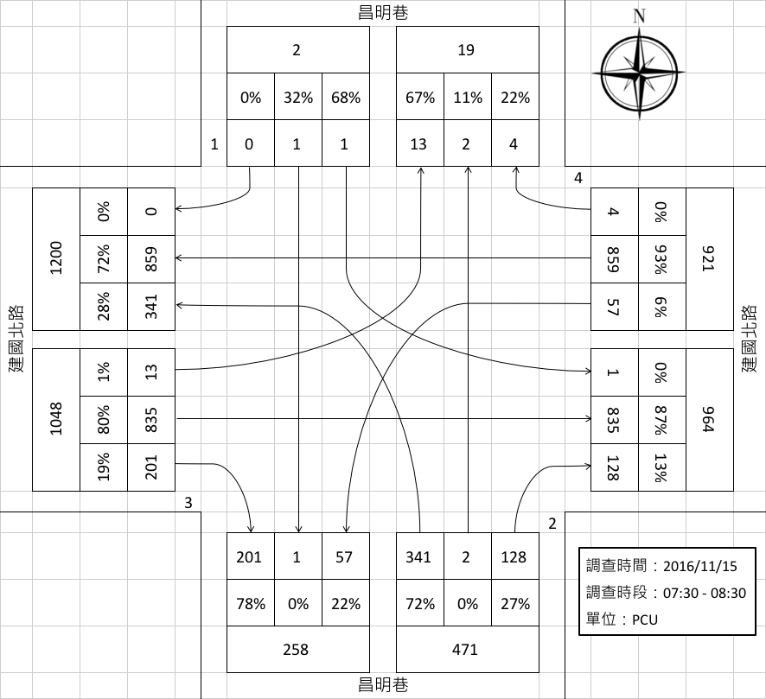
建國北路-昌平巷（晨峰）
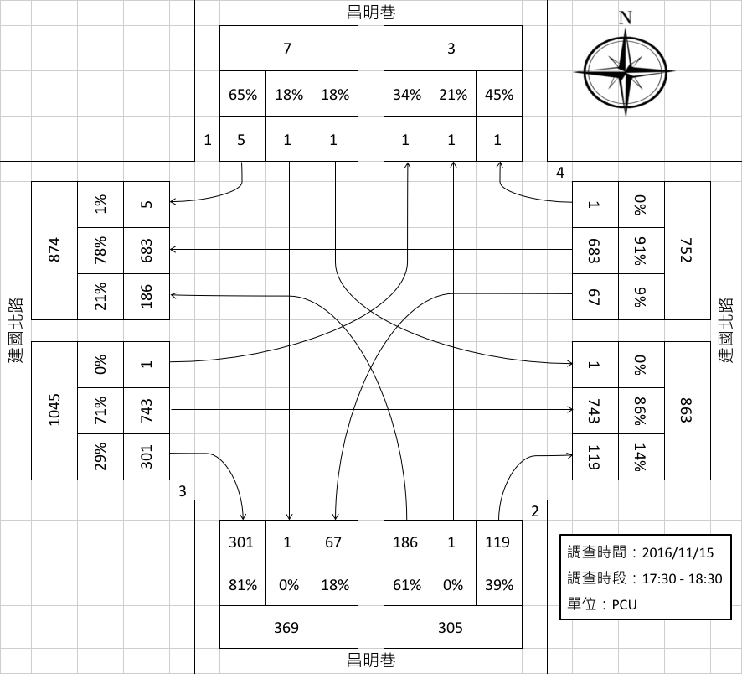
建國北路-昌平巷（昏峰）

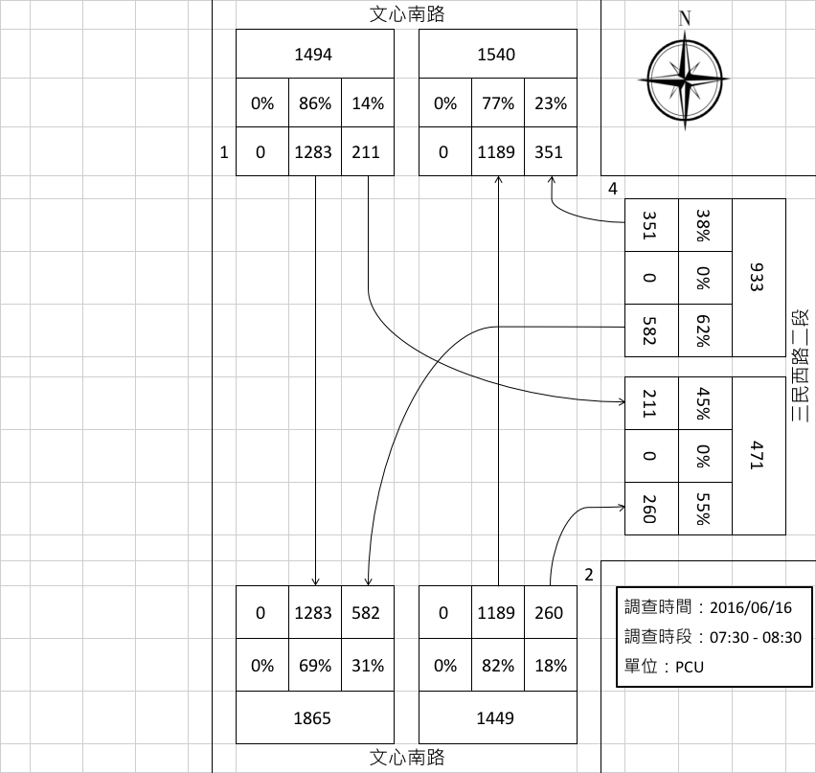  文心南路-三民西路二段（晨峰） | 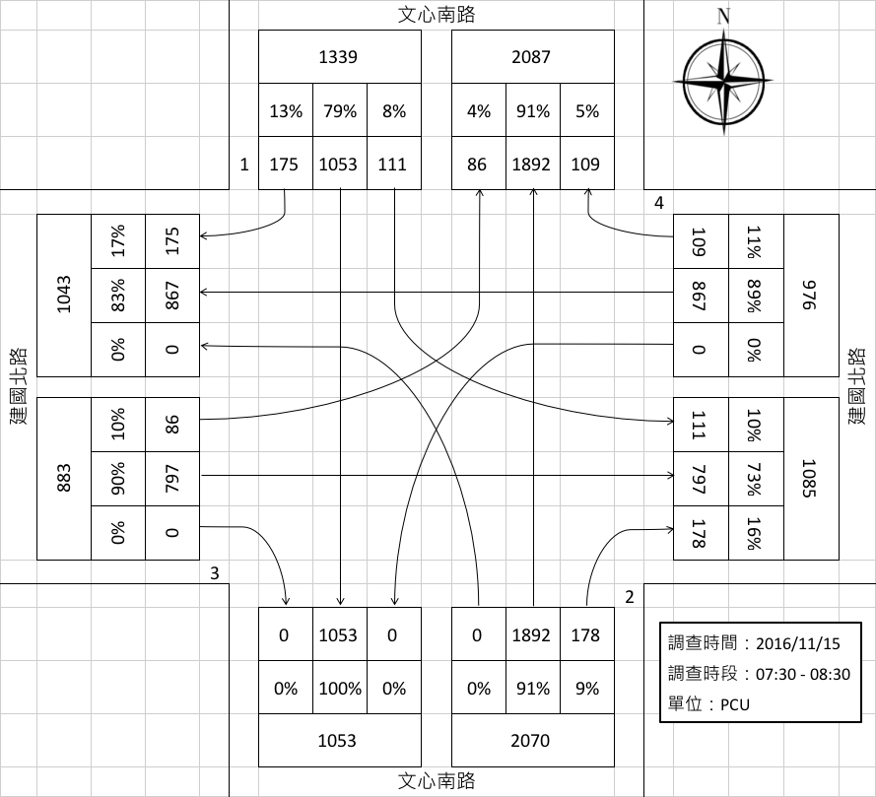  文心南路-建國北路（晨峰） | 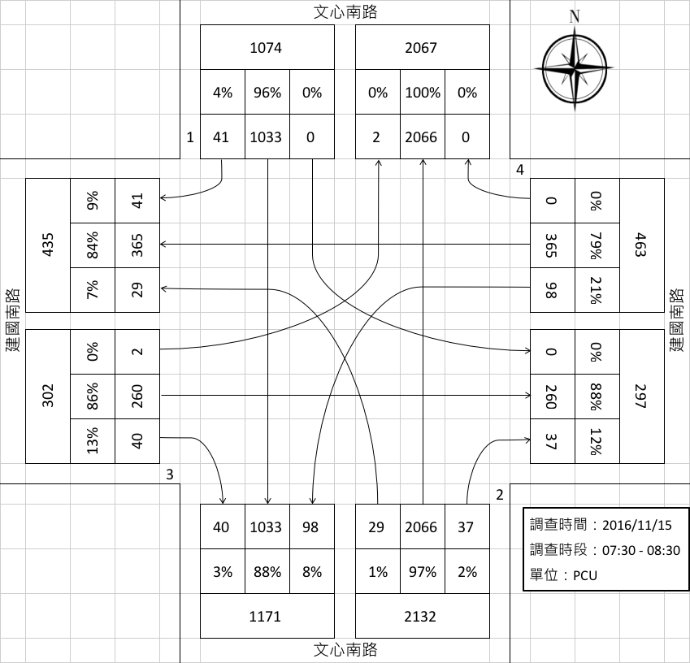  文心南路-建國南路（晨峰）
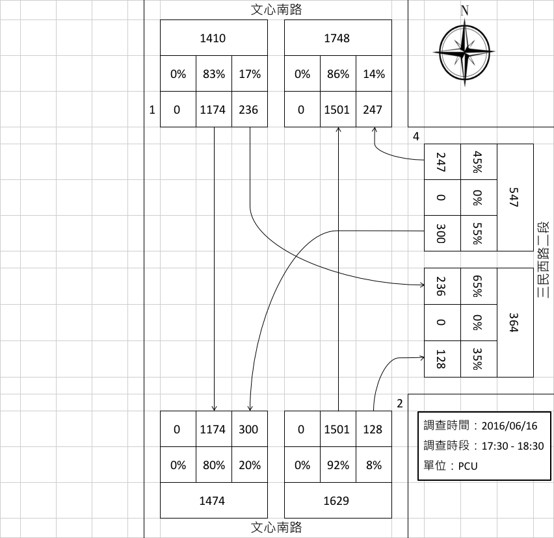  文心南路-三民西路二段（昏峰） | 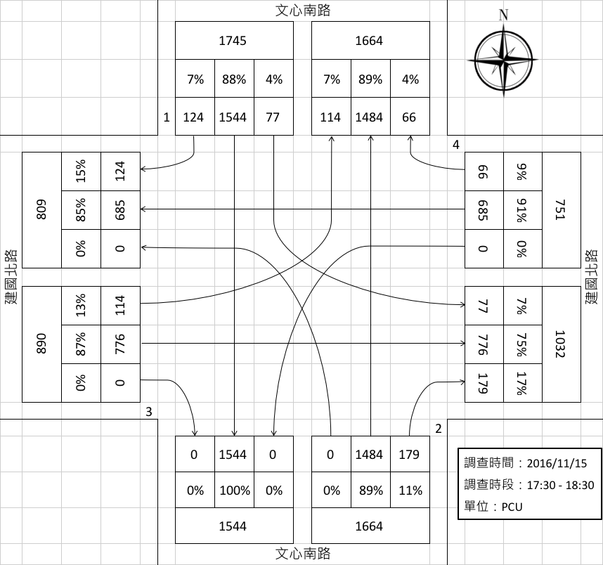  文心南路-建國北路（昏峰） | 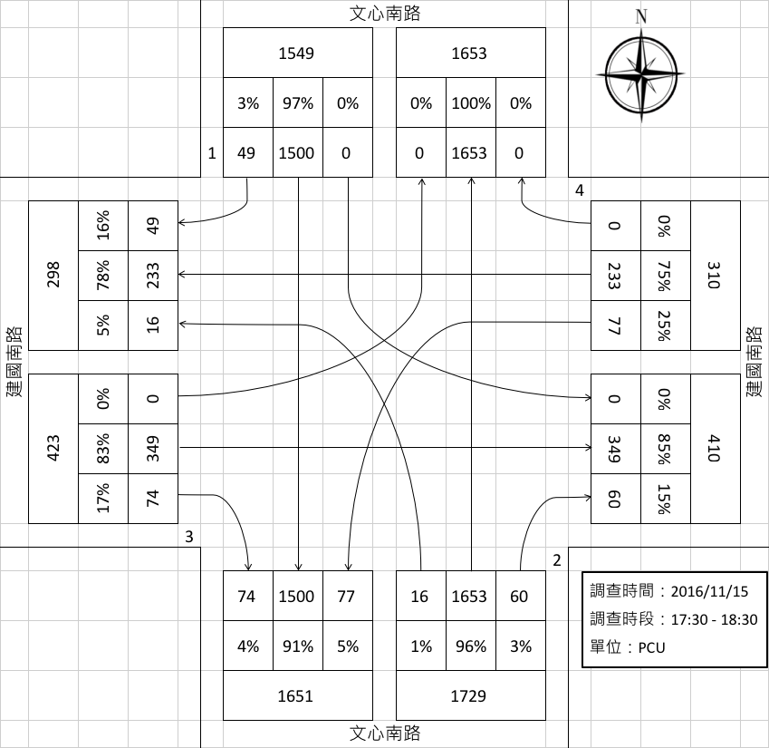  文心南路-建國南路（昏峰）

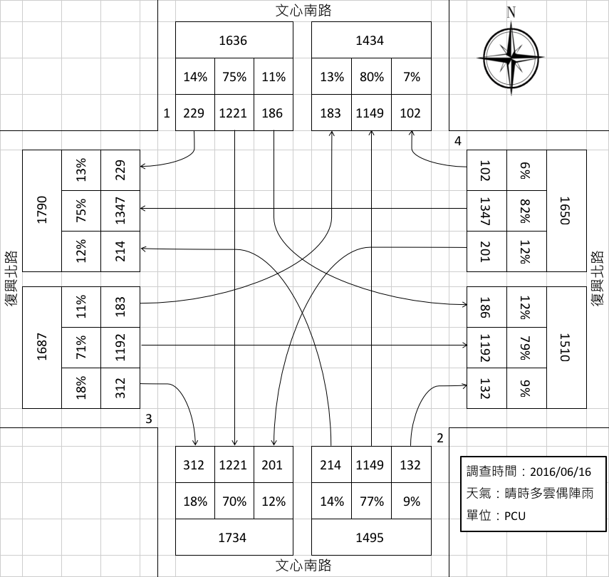  文心南路-復興北路（晨峰） | 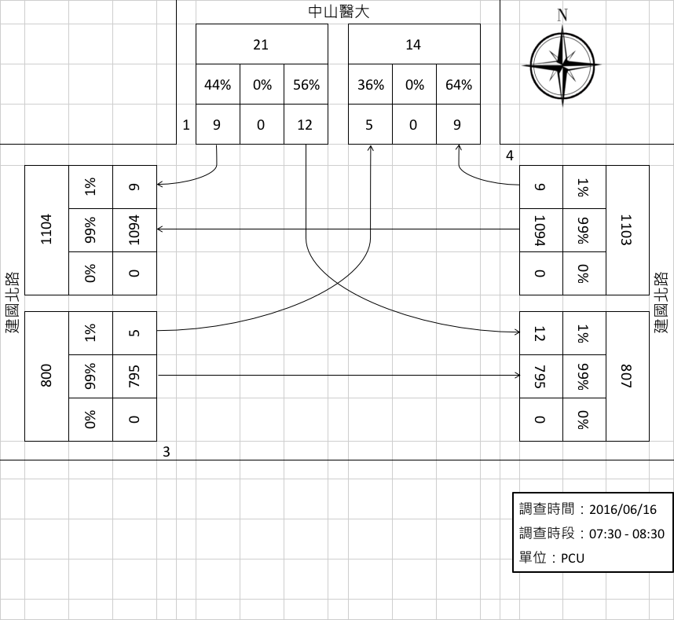  中山醫大門口-建國北路（晨峰） | 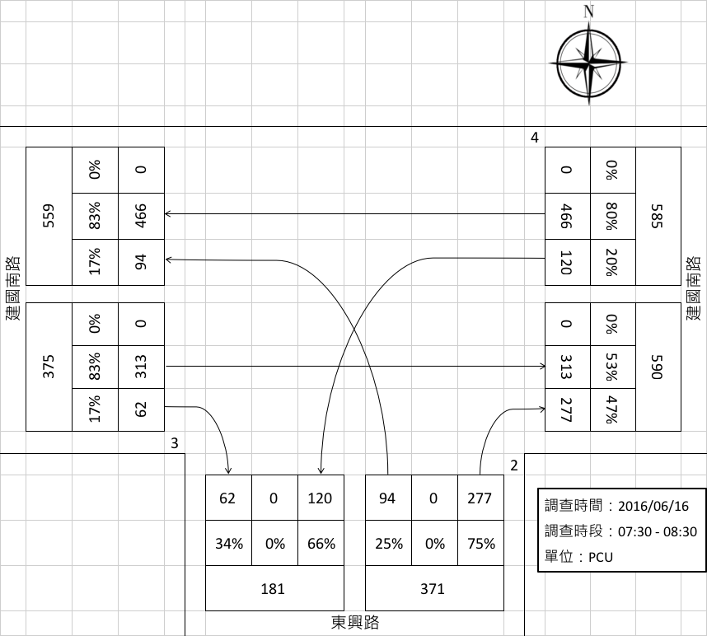  建國南路-東興路（晨峰）
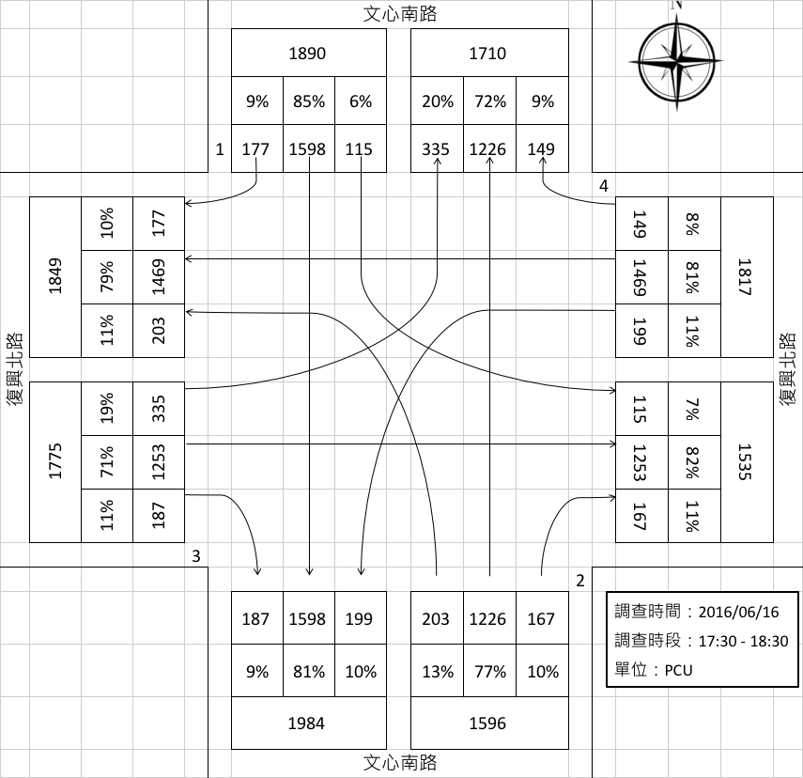  文心南路-復興北路（昏峰） | 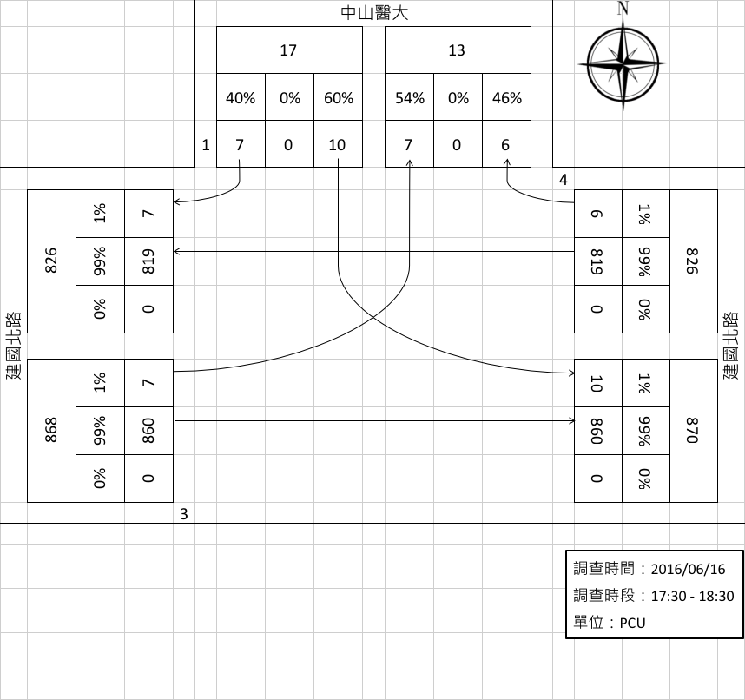  中山醫大門口-建國北路（昏峰） | 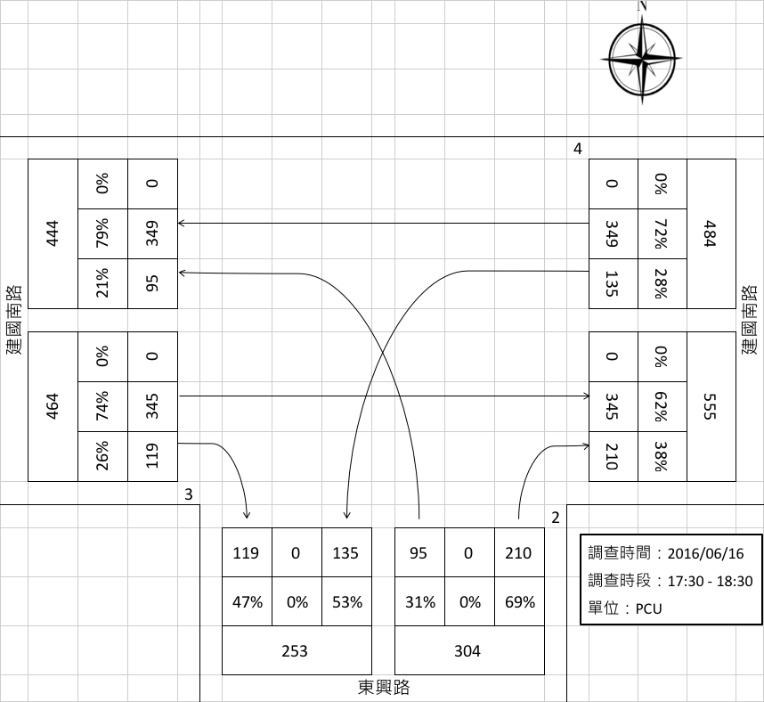  建國南路-東興路（昏峰）

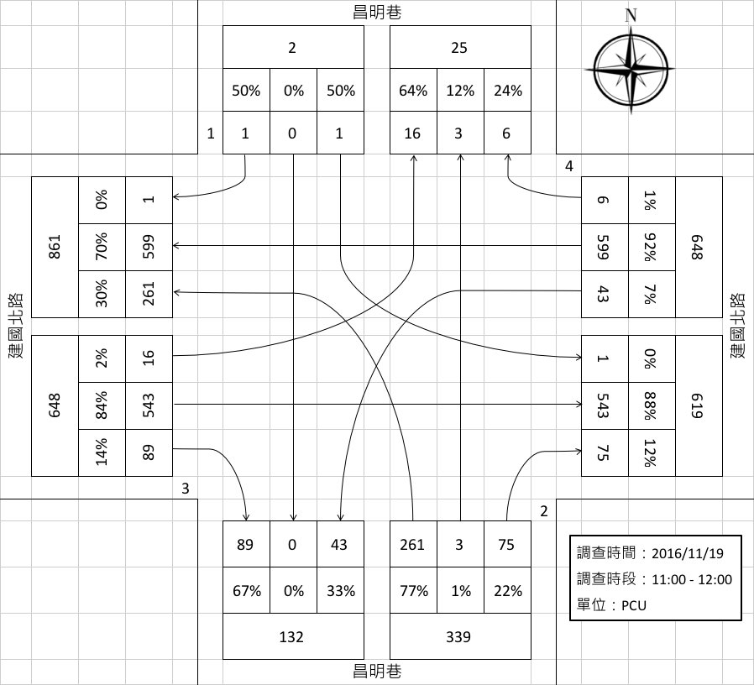
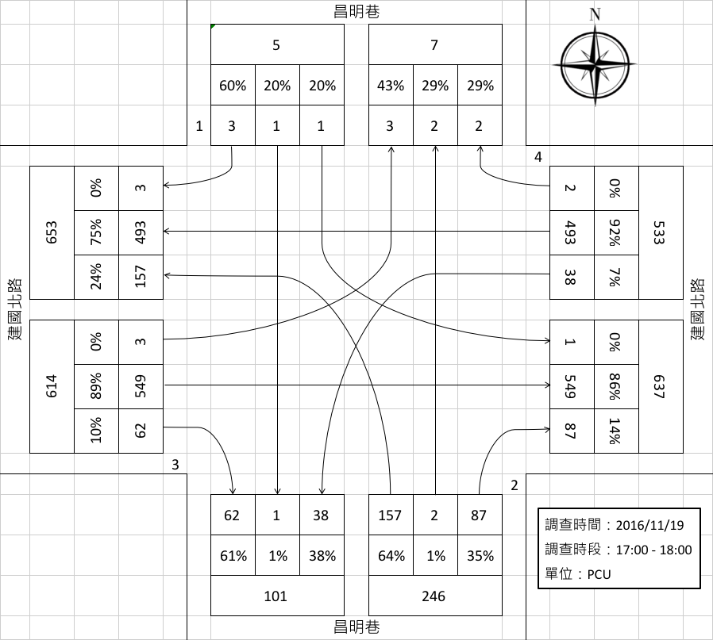

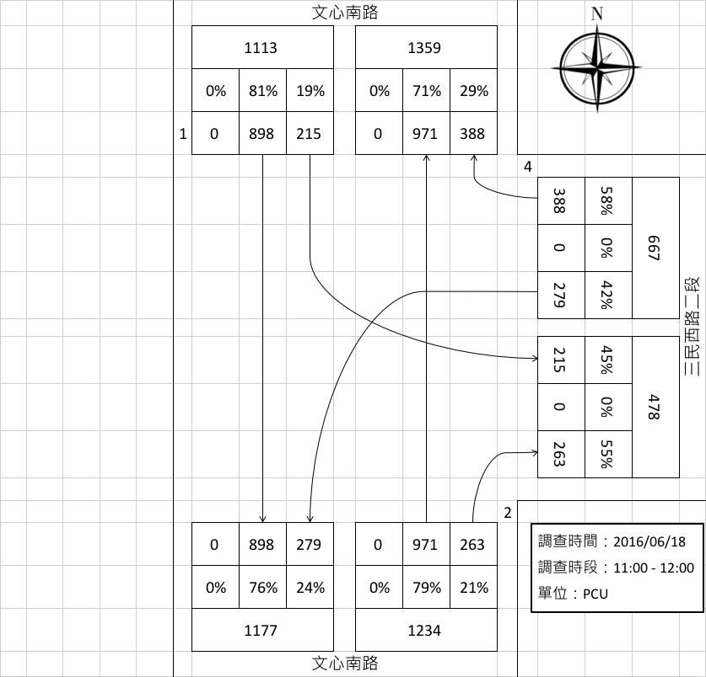  文心南路-三民西路二段（晨峰） | 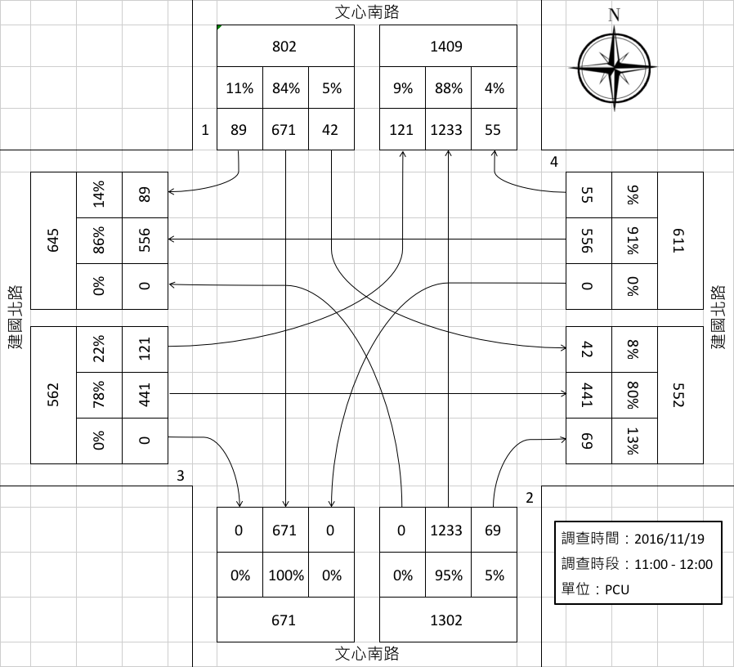  文心南路-建國北路（晨峰） | 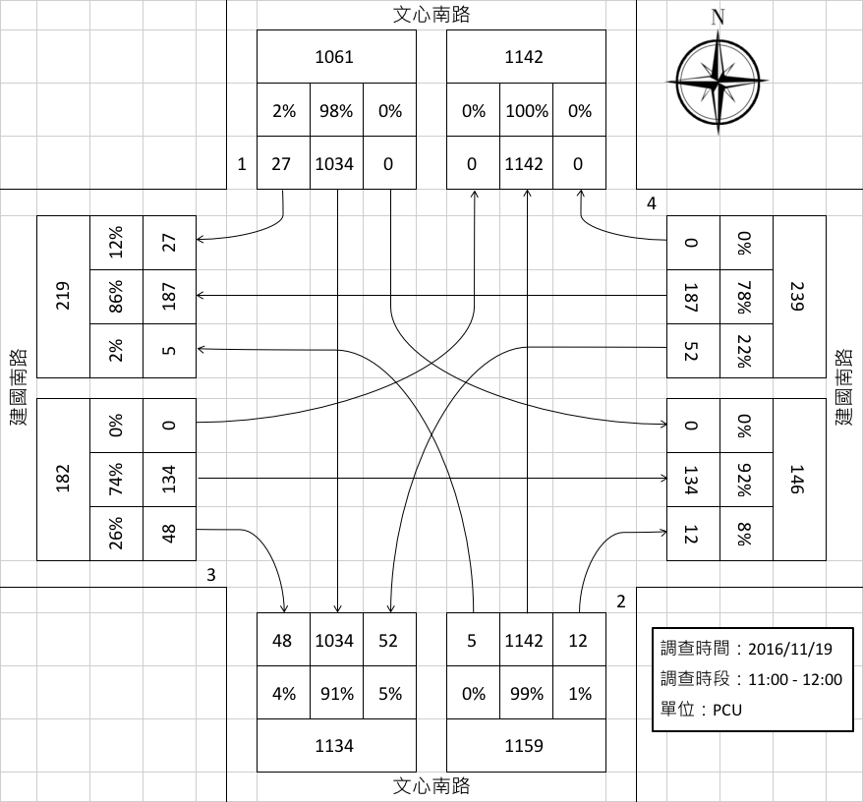  文心南路-建國南路（晨峰）
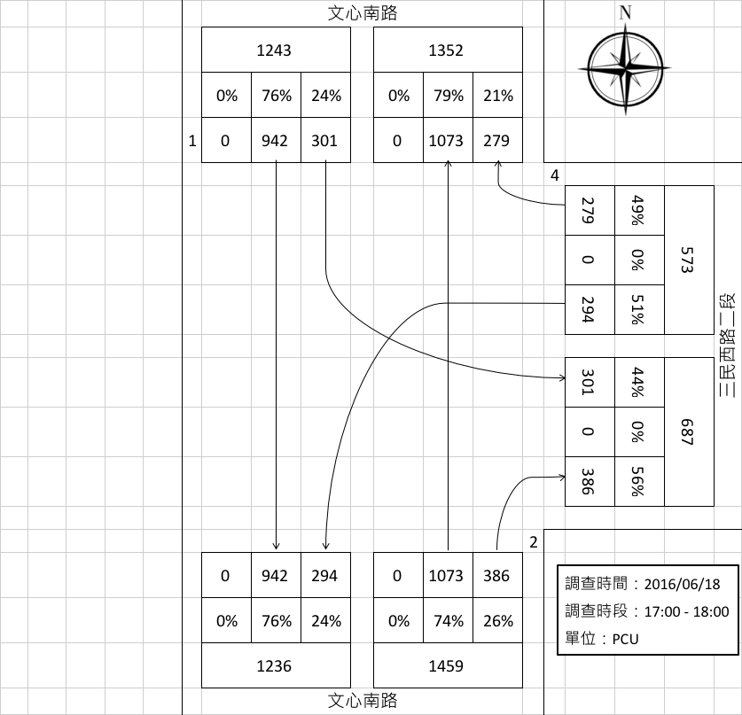  文心南路-三民西路二段（昏峰） | 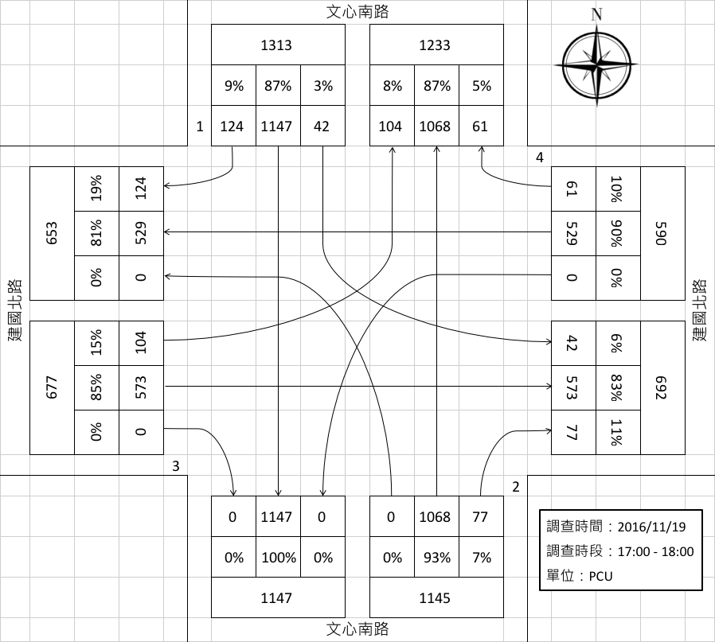  文心南路-建國北路（昏峰） | 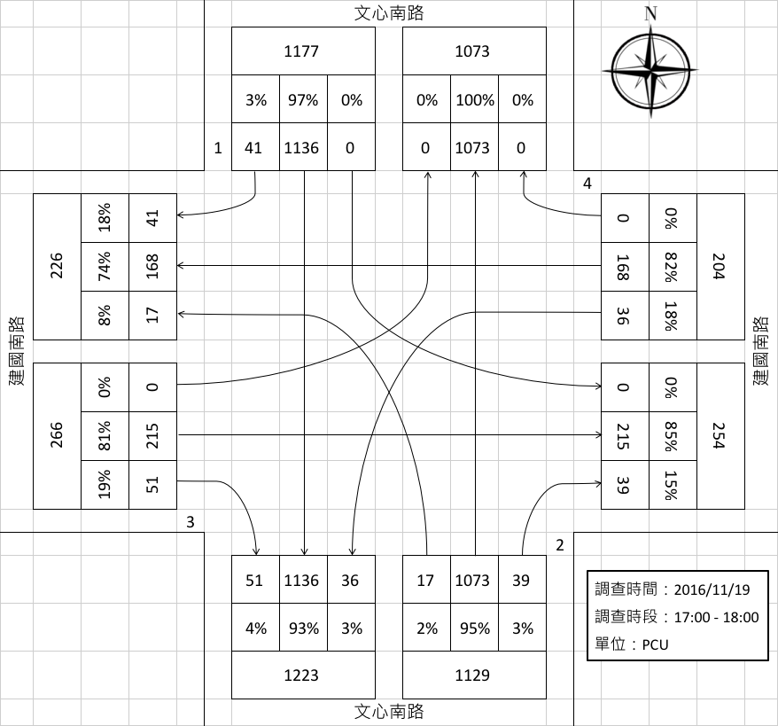  文心南路-建國南路（昏峰）

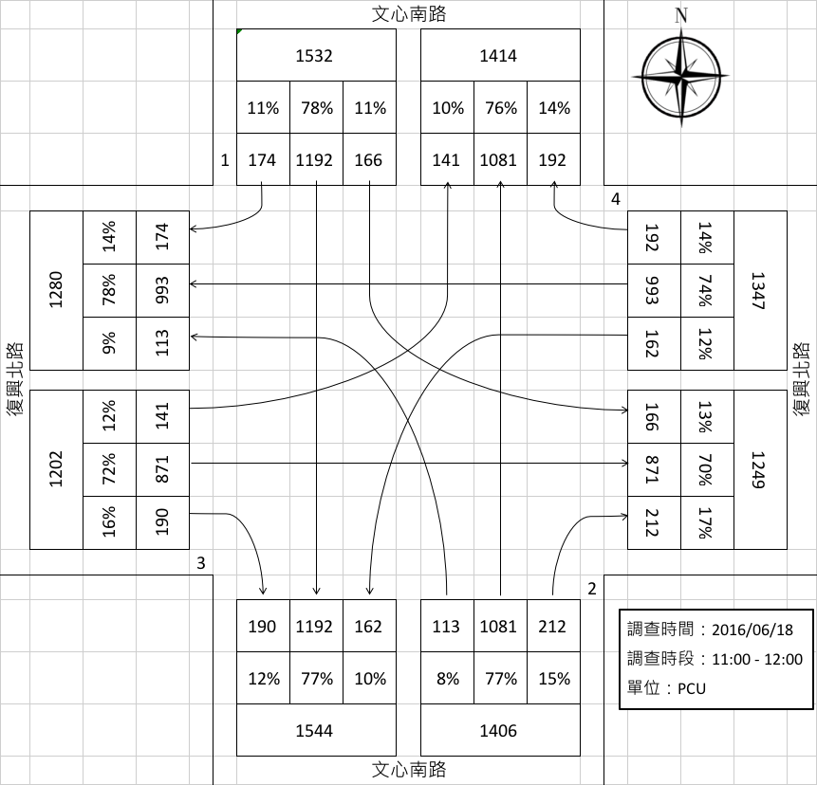  文心南路-復興北路（晨峰） | 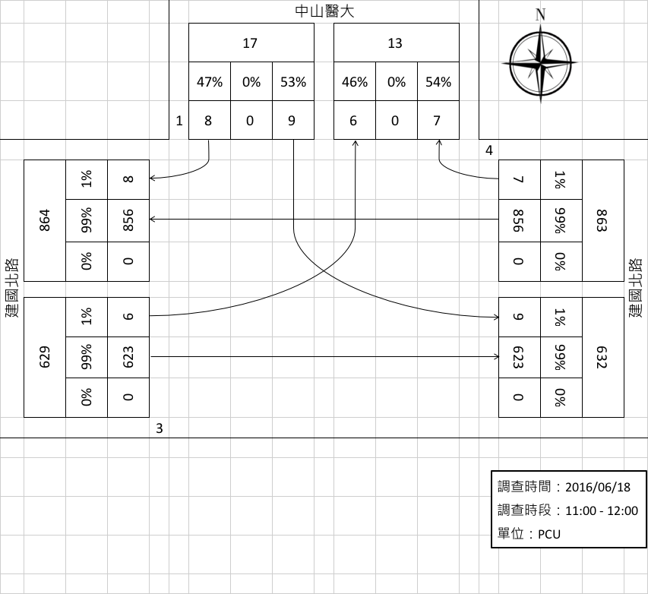  中山醫大門口-建國北路（晨峰） | 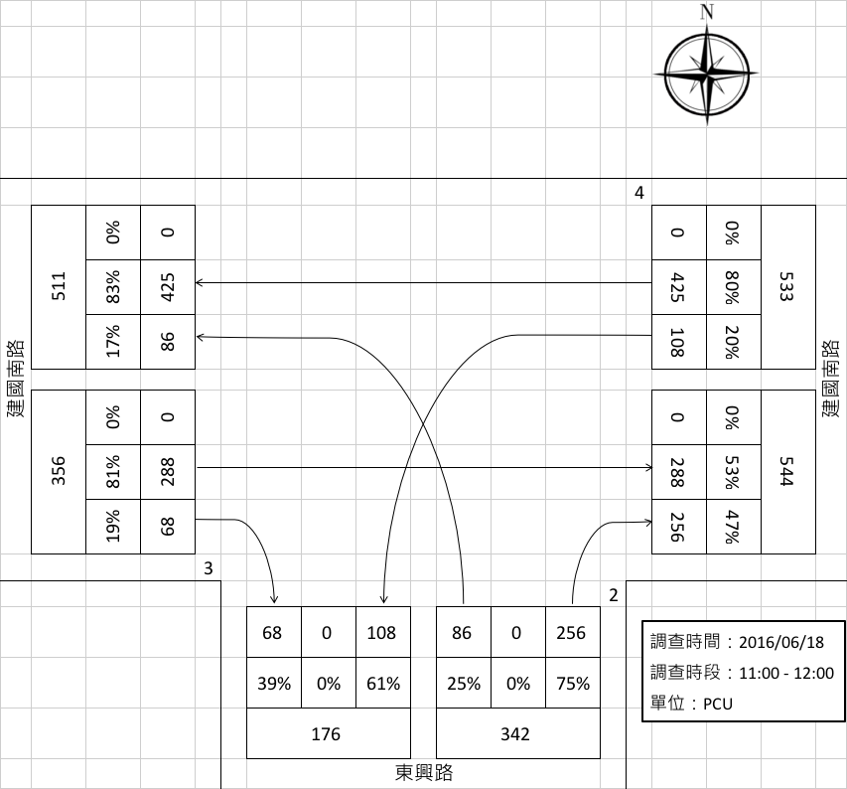  建國南路-東興路（晨峰）
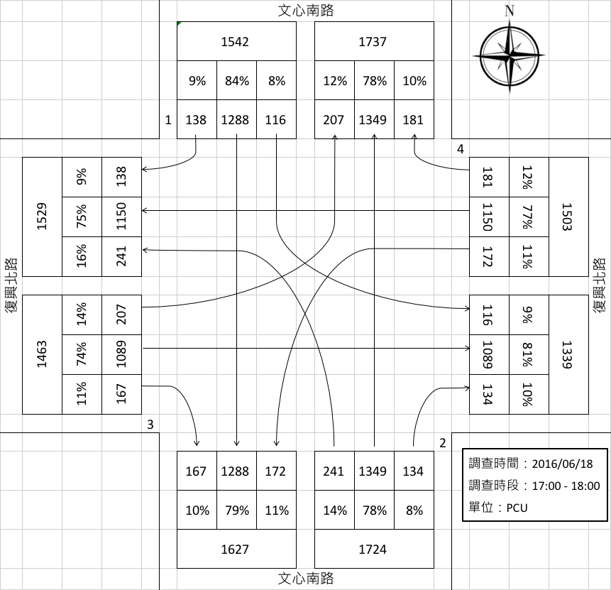  文心南路-復興北路（昏峰） | 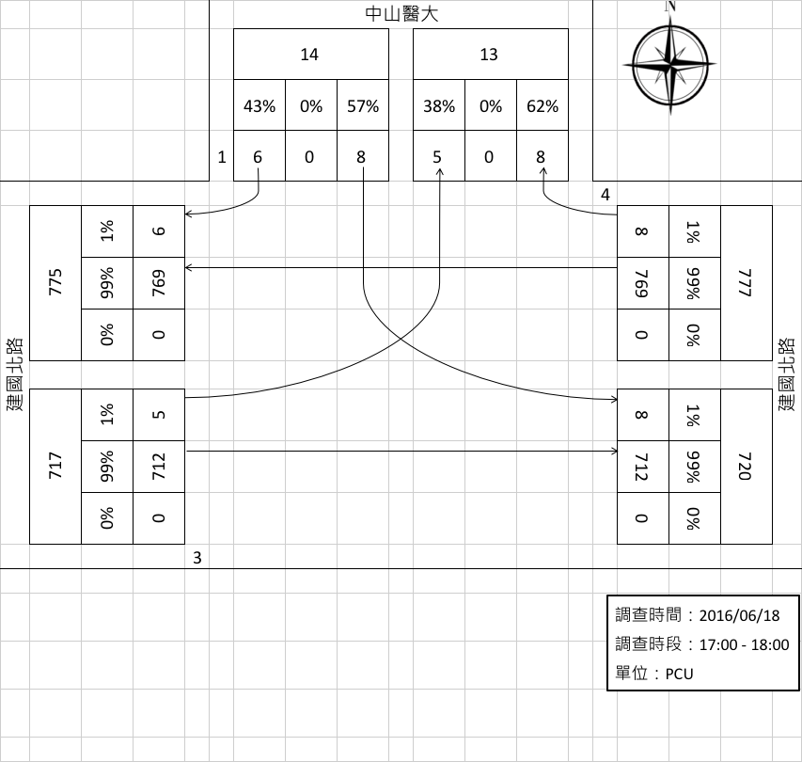  中山醫大門口-建國北路（昏峰） | 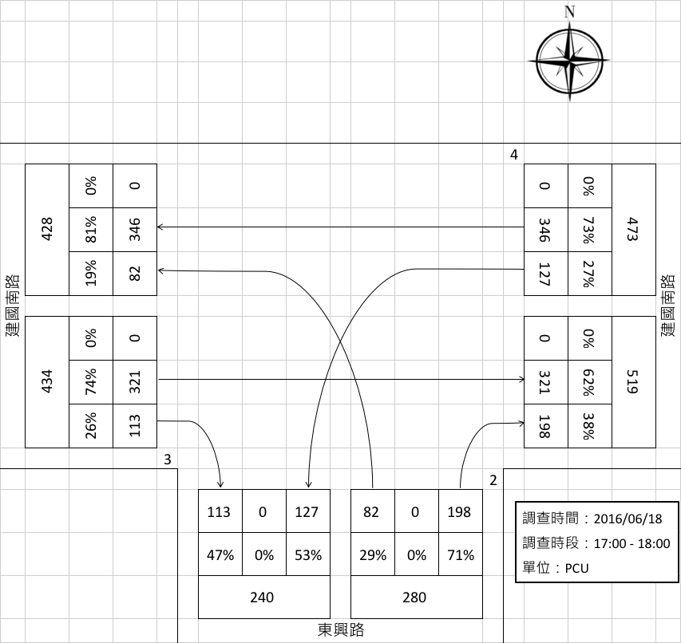  建國南路-東興路（昏峰）

